灵山县金元国际城引进万达广场
项目方案

一、项目情况
（一）基本情况
金元国际城项目位于钦州市灵山县新区丰收路与宝石大道交汇处，由灵山县骄丰化工有限公司开发建设，项目总规划用地193亩，规划建成104.1万㎡，项目规划分四期建设，目前一期一阶段和二期地块已完成建设并交付使用，已建成30.96万㎡，占地面积56.88亩，三期地块总平已报建备案，一期二阶段和四期处于规划设计阶段。目前骄丰公司有意向通过引进万达广场，打造灵山县核心商圈，完善城市功能，提升城市品位。今年以来，骄丰公司和万达集团进行了多轮磋商，万达集团总部表示通过金元国际城项目实现落地灵山县表现出了强烈的兴趣，积极参与到项目的前期规划中并编制了项目可研报告，目前万达方预计2023年4月份可签约。
（二）项目规划
1.建设规模和建设内容
（1）金元国际城三期24.19亩按原报建备案方案进行施工，总建筑面积约11万平方米，其中住宅面积89173.71平方米，商铺998.2平方米，幼儿园2775.94平方米，车位18888.94平方米。
（2）对金元国际城未开发的1期2段、四期地块进行规划调整，在一期2段引进1座万达广场6.1万平方米，在四期引进万达金街约3万平方米。调整后1期2段和四期总建筑面积约 63.6万平方米，其中万达广场6.1万平方米、万达金街约3.1万平方米、住宅及附属用房约43.8万平方米，地下室约10.6万平方米。
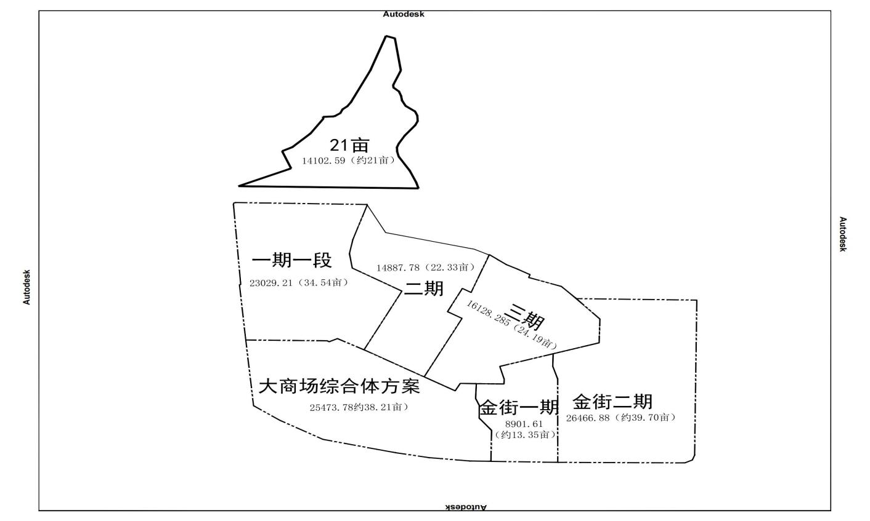
（3）在原金元国际城地块北面新增住宅用地约21亩（G 地块），总建筑面积约9.4万平方米，其中住宅及附属用房约7.75万平方米（其中约1.0万平方米用于四期地块内拆迁户安置），商业0.15万平方米，地下室约1.5万平方米。

2.项目建设工期
本项目建设期共6年。计划万达广场在第4年投运。其中三期、一期 2段灵山县金元国际城引进万达广场项目2段和四期在第 1 年到第5年开发、销售。G地块在第5年到第6年开发、销售。该进度为暂估，视审批情况顺延。

- 开发计划

信用社方面大力支持骄丰公司继续开发建设此项目，但因骄丰公司名义无法再融资贷款，由金元国际项目施工方名义进行融资按工程进度放款给施工方以保障施工进度并解决施工方的资金顾虑，让施工方全力专注施工，加快项目建设。目前开发计划如下：
- 根据金元国际城三期24.19亩按原报建方案开工建设，计划本年度3-4月份开工，预计9-10月份可得预售证，界时已完成与万达签约并做好前期推广宣传，预计销售量及销售单价均会上升，所得销售款项减除必要的税费及营销费用后先用于支付工程款（或施工方名义向银行融资的借款），余款再由施工方与银行分配；

万达签约后立即对大商场综合体、金街一期二期进行设计报建等工作，开工后计划6个月左右可得预售证进行销售，万达商场部份只进行框架建设暂不装修。
- 完成上述第1、2点项目开发后，再开发销售G地块。

完成上述开发后，金元国际城项目后续项目税后利润4.35亿，同时持有6.6万平方的万达商业广场并享有后续经营广场收益，目前所欠的银行贷款及施工方工程款是有保障的。
目前金元国际城的建设期已到瓶颈，开发商骄丰公司所持未开发的土地价值不高，在骄丰公司努力争取与万达签约的同时，需施工方及债权方共同推进后续的建设开发才能获取更多的价值，从而最大限度保障各方的权益。

附：项目效益测算

1、销售收入测算：该项目后续拟规划建设总面积731281.7㎡，其中：住宅面积512,275.47㎡,商铺面积94,705.55㎡（万达广场商铺61,435.95㎡，销售商铺33,269.6㎡），车位121,524.74㎡，幼儿园2,775.94㎡。
住宅面积：512,275.47㎡,项目周边楼盘住宅销售均价为3900~4700元/㎡，考虑万达进驻的带动效应，拟按均价约4591元/㎡，可实现销售收入235,177.81万元；
商铺面积：94,705.55㎡，万达广场商铺61,435.95㎡为自持由万达集团商管公司招商经营，销售商铺33,269.6㎡，按均价7000元/㎡，可实现销售收入23,288.72万元;
车位面积：121524.74㎡，暂按销售50%估算面积6,0762.37㎡，按均价1800元/㎡，可实现销售收入10,937.23万元。
以上四项可销售收入合计269,403.76万元。

2、项目利润粗算：
项目可销售收入269,403.76万元-项目开发成本164,348.54万元-总销售成本（税费、销售费用、管理费用）47,013.6万元=销售利润58,041.62万元。

投资成本估算表
序号 | 项 目 | 金 额（万元）
1 | 总销售收入 | 269,403.76
 | 住宅 | 235,177.81
 | 车库 | 10,937.23
 | 商铺 | 23,288.72
2 | 开发成本 | 164,348.54
 | 土地费用 | 19,201.92
 | 建筑费用 | 143,100.14
 | 其他 | 2,046.48
3 | 总销售成本 | 47,013.6
 | 增值税金及附加 | 9,957.42
 | 土地增值税 | 3,319.14
 | 销售费用 | 11,770.8
 | 管理费用 | 21,966.24
4 | 利润总额 | 58,041.62
5 | 企业所得税 | 14,510.40
6 | 净利润 | 43,531.22

